2023125Z1K6

如图所示，有两条位于同一竖直平面内的水平轨道，轨道上有两个物体A和B，它们通过一根绕过光滑轻质定滑轮O的不可伸长的轻绳相连接，物体A以速率*v*A＝10 m/s匀速运动，在绳与轨道成30°角时，物体B的速度大小*v*B为(　　)

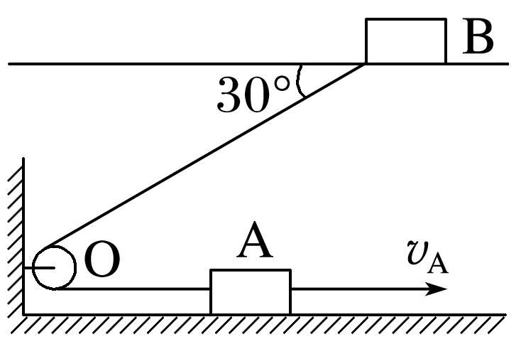

A．5 m/s B. m/s

C．20 m/s D. m/s